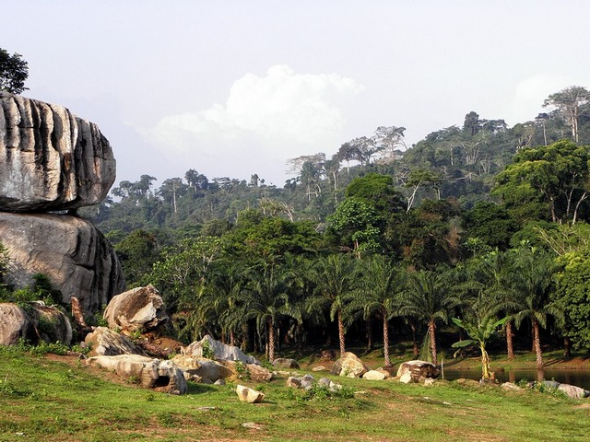

Ebolowa, ville à taille humaine dans une écrin de verdure.  
Ebolowa est la principale ville et la capitale de la région Sud du Cameroun. Elle est construite dans site superbe, vallonné, agrémenté d’un petit lac artificiel et encerclé par la forêt tropicale.  
  
Un important fort allemand dont on peut voir les vestiges est presque l’unique point d’intérêt de la cité, avec son lac artificiel et le parc qui l’entoure avec ses palmiers et son rocher du baobab.  
  
Ebolowa est un centre de collecte du cacao pour l’exportation. L’avenir économique de la ville dépend essentiellement de l’accroissement de la production de ce cacao et de l’amélioration des liaisons. La production est acheminée au port de Kribi d’où elle est exportée.